Actividad de Introducción a la Informática.
Autora: María Domínguez.
Tema: Elementos del Hardware y del Software.

Consigna: DESORDENE LAS IMÁGENES Y LUEGO ORDÉNELAS ,POR SUS
NOMBRES , EN LAS RESPECTIVAS COLUMNAS DE LA TABLA QUE SE ENCUENTRA EN LA ÚLTIMA HOJA.

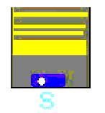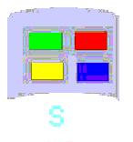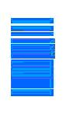
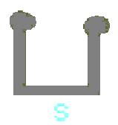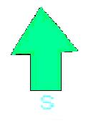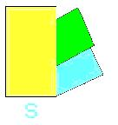

HARDWARE | SOFTWARE

